Temat: Asertywność na co dzień.

Asertywność to umiejętność wyrażania swoich pragnień i przekonań w pozytywny sposób. Zbyt mała asertywność może sprawić, że inni mogą wykorzystywać bądź lekceważyć osobę prezentującą taką postawę. Zbyt duża asertywność sprawia, że osoba staje się władcza, a nawet agresywna. Asertywność to cecha, którą można i należy kształtować. Pomaga stawiać zdrowe granice. Dzięki niej można osiągnąć wiele sukcesów w różnych sytuacjach życiowych. Asertywność to umiejętność stosowania komunikatów „JA” zamiast komunikatów „TY”. Komunikat „TY” (np. „Miałeś umyć naczynia”) ma formę oskarżenia lub ataku, w komunikacie „JA” mówisz co Ci się nie podobało i jak się z tym czujesz („Przeszkadzają mi nieumyte naczynia, bo nie mam miejsca na wypłukanie sałaty”).
W domu często występują konflikty, którym można zapobiec. Spróbuj podane poniżej zdania zamienić tak, aby były w formie komunikatów asertywnych (typu „JA”).
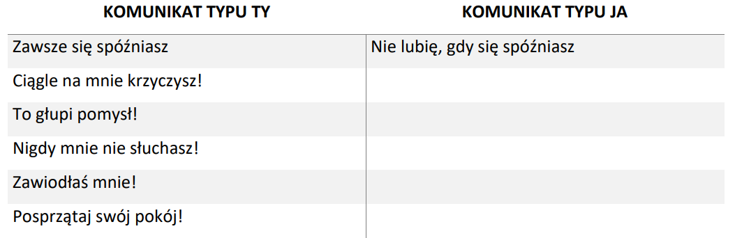
Przeczytaj, w jakiej sytuacji znalazła się Adrianna i zastanów się, jak według Ciebie powinna się zachować.
Adrianna stała w kolejce ponad godzinę, aby kupić bilet na koncert. W pewnym momencie
kasjerka powiedziała, że zostało tylko kilka biletów. Nagle do chłopaka stojącego przed nią,
podeszły dwie koleżanki i poprosiły, by kupił bilety także dla nich….
Adrianna zapewne wybrała jeden z typów zachowań: zachowanie agresywne, zachowanie pasywne (bierne), zachowanie asertywne.
Poniższa tabelka prezentuje przykłady wymienionych zachowań. Sprawdź, który z tych typów pasuje do Ciebie.
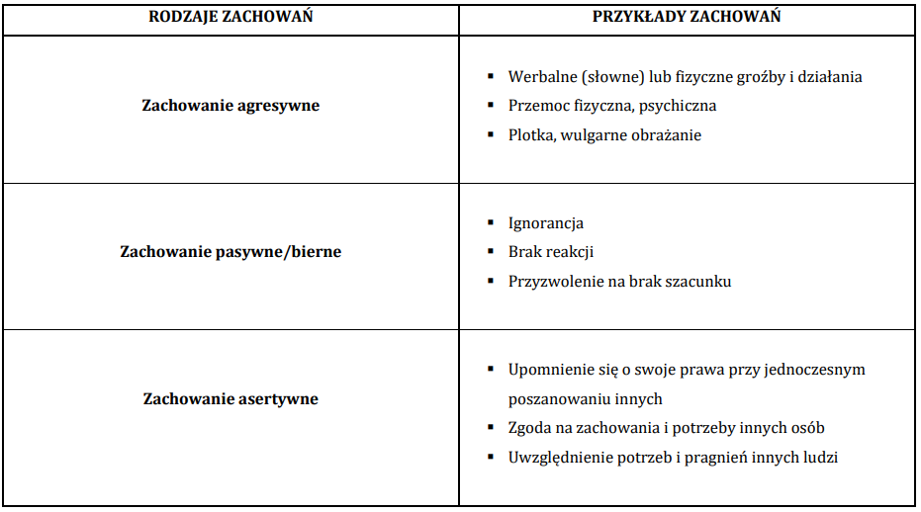
Niestety, często bywa tak , że rozmowa z drugą osobą nie przebiega tak, jak byśmy tego chcieli. Dlatego warto pamiętać, że bardzo ważna jest sztuka rozmawiania. Komunikowanie się to nie tylko mówienie, ale i słuchanie. Czasami wystarczy tylko inaczej przekazać to, co mamy do powiedzenia. Sposób wypowiadania się, ton głosu, a nawet postawa ciała- te czynniki mogą mieć duży wpływ na to, jak potoczy się dalsza rozmowa. Mniej agresji, złości, wrogości – więcej asertywności. Taka mogłaby być receptura na ulepszenie porozumienia się z ludźmi, na których nam zależy.

